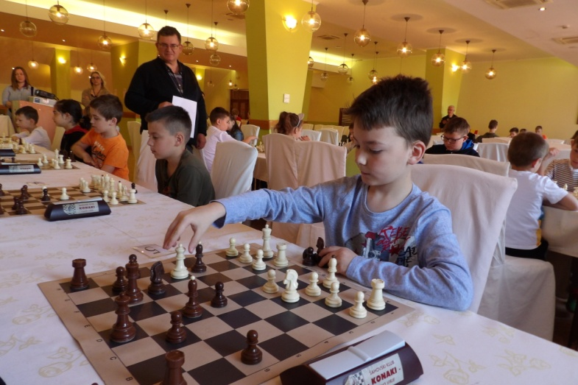
ŠPORTSKI ŠAHOVSKI KLUB
„KONAKI“ NOVO VIRJE

Pozivamo Vas na 5. ŠAHOVSKI VULIMAN šahovski turnir za početnike, šahovske nade i igrače skromnog rejtinga, koji će se održati, u subotu, 25.05.2019. godine u Hotelu PICOK u Đurđevcu s početkom u 10 sati.
Na turniru mogu nastupiti svi neregistrirani igrači, kao i igrači sa rejtingom do 1650. Upisnina iznosi 20 kuna i obuhvaća hranu (pizza) i sok.
18 najboljih igrača u muškoj i ženskoj konkurenciji osvajaju medalje.
20 zapaženih sudionika osvajaju plakete, a svi zajedno predmetne nagrade.
Sustav: Švicarski – računalno sparivanje. Tempo igre: 10'+5“
Turniri se igraju i kategoriji do 10 (igrači rođeni 2009. i mlađi) i do 14 godina
(igrači rođeni 2005. i mlađi).
Prijave molim na telefon; 098-9293-520 ili na e-mail ibaruskin7@gmail.com

Organizator:
Ivan Baruškin
U Novom Virju, 10.05.2019.
